Vuex

1. 什么是vuex: 状态管理模式。集中式管理应用的所有组件的状态。以相应的规则保证状态以一种可预测的方式发生变化。vuex实质是数据仓库，用来管理状态。
2. 可以理解为在data中的属性需要共享给其他组件使用的部分，就叫做状态。也就是data中需要共用的属性。
3. 安装vuex: npm install vuex --save,加上--save的作用是在package.json的scripts的dependencies字段（指项目运行时所依赖的模块）里面有显示。而不是在devDependencies字段（指定了项目开发时所依赖的模块）。大部分都是在开发环境中的依赖。
4. 用途：在大型项目中会有很多共用的数据，就可以用vuex.

A.一个组件的状态管理： 分为三个部分：state驱动应用的数据源 view以声明方式将state映射到视图 actions响应在view上的用户输入导致的状态变化。也就是单项数据流

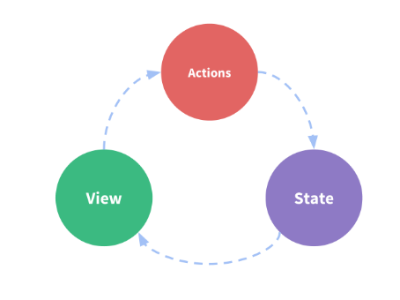

B.store.js多个组件共享状态时：第一种，多个视图依赖一个状态，来自不同视图的行为需要变更同一状态。分为多个部分：state,Mutations,actions,

当执行程序时，state突然发生变化的行为叫做mutations（同步的）,每一个mutations的管理者的第一个参数为完整的state树.actions（异步的）是用来提交的

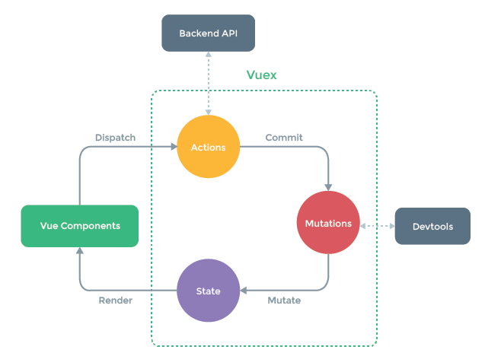

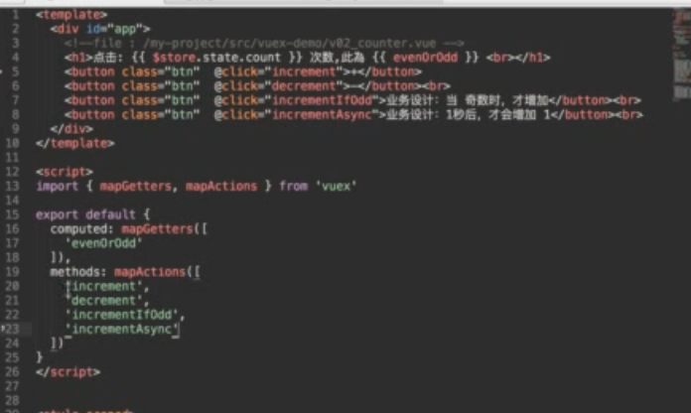

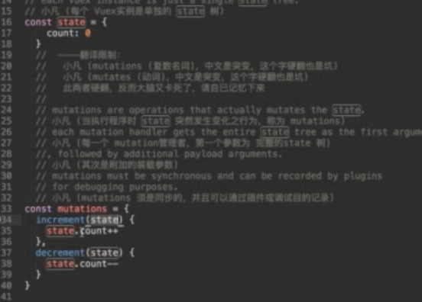

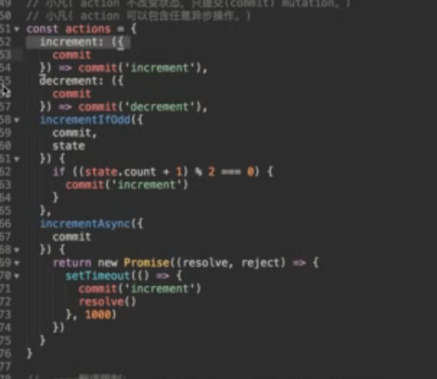

1. 详细分析state,Mutations,getters,actions,module几大部分。

A. state

B. Mutations

C. getters

D. actions

E. module

Vue-cli

1. Vue-cli:是vue的脚手架工具，需要下载引入使用，就可以在尤雨溪大神做好开发环境的基础上面进行开发。如果用的不好，就用普通引入javascript文件的方式来写。

A.安装：安装vue-cli的前提是要有npm,然后安装vue-cli, npm install vue-cli -g

B.查看vue-cli版本号：vue -V

C.初始化项目：vue init $ vue init <template-name> <project-name>

<template-name>:表示模板名称 （一般用webpack模板）

<project-name>：起的项目的名称（随便起）

eg： vue init webpack vuedemo

D.启动搭建好环境的vue项目的步骤：npm init cd到根目录 npm install npm run dev

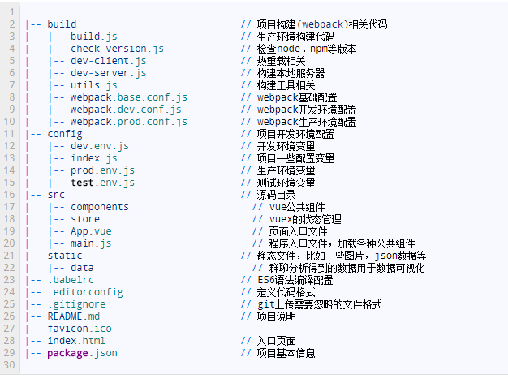

package.json文件是项目根目录下的一个文件，定义该项目开发所需要的各种模块以及一些项目配置信息（如项目名称、版本、描述、作者等）。

Axios

1. Axios:与后台发起http请求，与后台进行结合。